**COULEURS AUTOMNALES A MIDELT**

En collaboration avec L’[**Auberge ksar Timnay**](Auberge%20ksar%20Timnay) [*http://ksar-timnay.com/*](http://ksar-timnay.com/)

*(Voir les photos dans :* [*https://www.booking.com/hotel/ma/ksar-timnay.fr.html*](https://www.booking.com/hotel/ma/ksar-timnay.fr.html)

Venez découvrir cette belle partie du Maroc située sur les hauts plateaux de la Moulouya entre le moyen Atlas et le haut Atlas pré-oriental.

Très peu connue, cette région montagneuse est notre premier **coup de cœur**. Elle respire l’authenticité d’un beau terroir déstressant et dégage une grande sérénité reposante. Ses paysages sont captivants et ses habitants très attachants. Nous y apprenons à chaque fois une autre manière de voir le monde et d’autres dimensions essentielles de la vie.

Nous avons choisi de vous la faire découvrir à travers **3 étapes** :

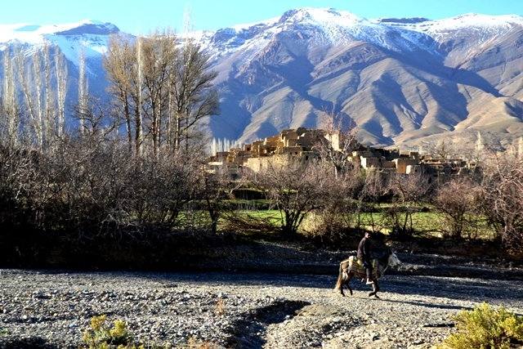

**Samedi 4 novembre**

**Itinéraire Spirituel ou Panorama de Zaouias**

DILDDDDDD



**Dimanche 5 novembre**

**Cascades et Sites Hydrologiques de la Haute Tazrwalt**

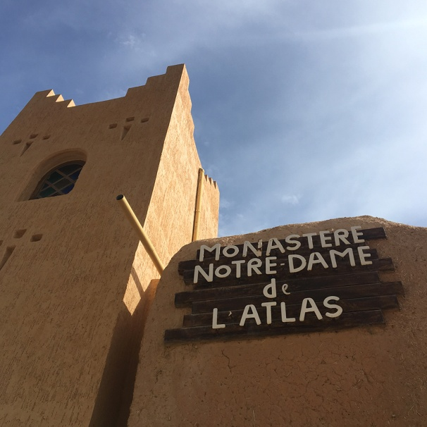 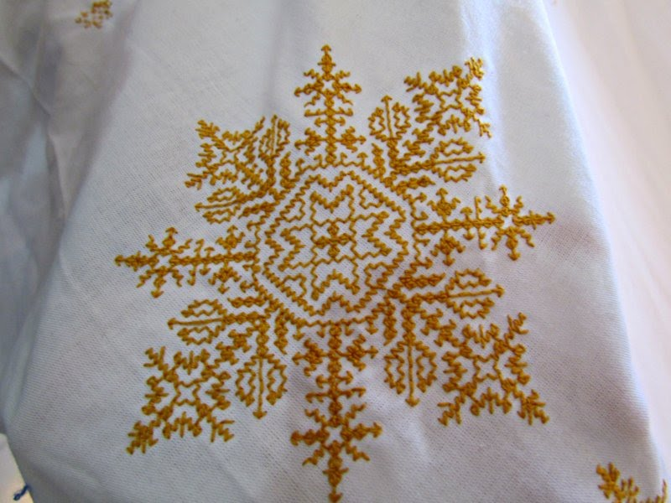

**Lundi 6 novembre**

**Midelt et sa médina, le Monastère Notre Dame de l’Atlas et la Kasbah Myriem**

**Nos Points forts**

* Nous serons reçus, guidés et accompagnés par notre hôte **Youssef Ait Lemkadem**, homme de grande culture et personnage passionné.
* **Ksar Tinmay** : pour nous, gourmandes, les repas sont primordiaux. Leur cuisine est une référence régionale en matière d’art culinaire. On y découvre les grandes saveurs de la cuisine traditionnelle marocaine et berbère : tagines de caprin, de poulet de ferme et Truite de l’Atlas **&** L’accueil chaleureux, le professionnalisme et la gentillesse de l’équipe **&** Chambres authentiques, confortables, propres et chauffées
* Nous avons décidé pour une bonne cohésion de groupe de restreindre à 25 personnes, adultes et enfants, pour ce premier circuit.

**Pour plus d’informations, merci de prendre contact avec**

Flo 06 61 32 87 86 ou Flo 06 63 43 19 92

[florenceger.casa@gmail.com](mailto:florenceger.casa@gmail.com) [florencebissey@gmail.com](mailto:florencebissey@gmail.com)

